V Kuklíku 17.1.2019

Oznámení o konání zasedání zastupitelstva obce Kuklík

Informace o konání zasedání Zastupitelstva obce Kuklík
Obecní úřad Kuklík v souladu s ustanovením § 93 odst. 1 zákona č.128/2000 Sb., o obcích, v platném znění, informuje o konání zasedání Zastupitelstva obce Kuklík, svolaného starostou obce Ing. Ladislavem Regentem v souladu s § 91 odst. 1 zákona o obcích.

Místo konání: Obec Kuklík – zasedací místnost obecního úřadu, Kuklík 25.
Doba konání: 1.2.2019 v 18,00 hod.

Navržený program:
1) Schválení programu jednání, volba ověřovatelů zápisu, kontrola úkolů
2) Zpráva o činnosti obecního úřadu
3) Inventura obecního majetku
4) Zpráva o hospodaření za rok 2019, Zpráva o produkci a nakládání s odpady
5) Obecně závazná vyhláška č.01/2019
6) Různé
7) Usnesení a závěr jednání

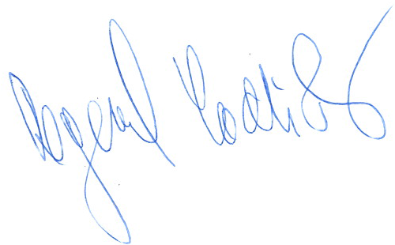
----------------------------------
Ing. Ladislav Regent
starosta obce Kuklík

Vyvěšeno na úřední desce dne 17.1.2019

Sejmuto z úřední desky dne:

